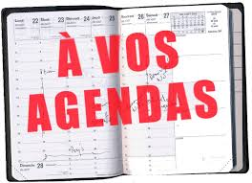

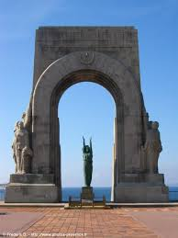

**DIMANCHE 25 SEPT 10h 30**

**HOMMAGE AUX HARKIS**

**Monument d’Orient**

**SAMEDI 15 OCTOBRE 15h30**

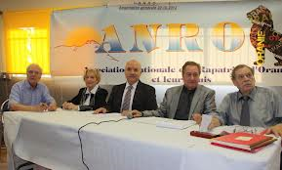**ASSEMBLEE GENERALE**

**Cité des Rapatriés**

**Salle des drapeaux**

50 bd de la Corderie

**13007 MARSEILLE**

**DIMANCHE 23 OCTOBRE 12 h**

**COUSCOUS –REPAS DANSANT**

**Avec MARIE et ALEX**

**Au MAËVA :Av Col de l’Ange**

**GEMENOS**

**MARDI 1er NOVEMBRE10 h**

**TOUSSAINT** DEPOTS DE GERBES

MARSEILLE : l’HELICE

SAUSSET LES PINS : Monument aux morts

**LUNDI 05 DECEMBRE**

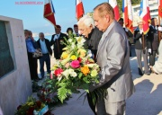**HOMMAGE** aux défunts des combats d’**ALGERIE, MAROC, TUNISIE**

**Horaire non connu**

MARSEILLE ET SAUSSET



**DIM 11 DECEMBRE12h**

**« FETONS NOEL »**

**REPAS DANSANT**

**AU ROYAL GARDEN**

**REVEILLON 2016 / 2017**

**29 Déc. au 2 Janvier 2017**

**Lloret de Mar Château Valltordera(Espagne)**

**DIMANCHE 23 OCTOBRE midi**

**Au Maeva à GEMENOS**

**SUPER APERITIF KEMIAS REPAS DANSANT**

**ANIME PAR**



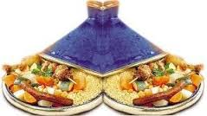

**RENSEIGNEMENTS ETINSCRIPTIONS, PAR RETOUR :**

**P.A.F.Adhérents 34€ - Non adhérents 38€**

**Marseille : Soler M-Jeanne.06.12.19.48.72 - Sorrentino Jeanine 06.15.77.91.30 Touboul Jo 06.66.75.71.34**

**Sausset les Pins : Polichetti Marie 06.20.27.82.09. –Perez Antoine 06.09.64.03.09.**

10 bis bd Ganay 13009